[Osciloscopio] Hantek DSO2D15: Descripción
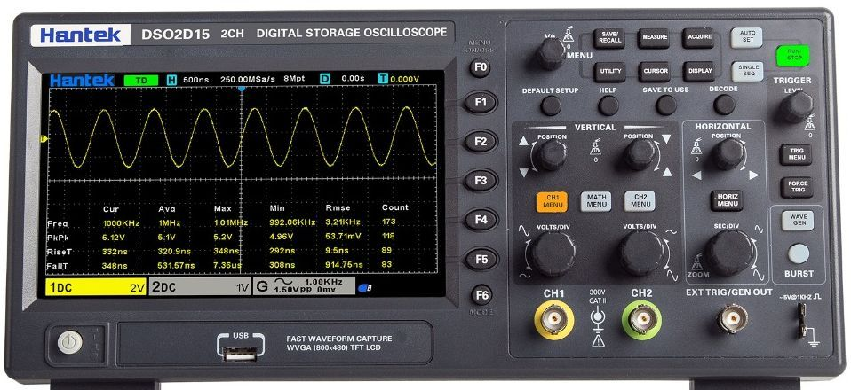
- Este osciloscopio permite medir hasta 32 parámetros de señal, incluyendo la tensión pico a pico (Vpp), RMS, valor medio, frecuencia, periodo, entre otros, de forma automática y en tiempo real.
- Es adecuado para uso en mantenimiento, educación e investigación y cuenta con funciones avanzadas como generador de formas de onda, decodificación de protocolos digitales y varios modos de disparo.

Especificaciones técnicas
- Canales: 2 canales de osciloscopio + 1 canal de generador de forma de onda integrado.
- Ancho de banda: 150 MHz
- Frecuencia de muestreo: 1 GSa/s1 (1c), 500 MSa/s (2c). (tiempo real)(gigasamples por segundo)
- Frecuencia máxima de señal cuadrada generada: 25 MHz
- Profundidad de memoria: 8 Mpts (1c) / 4 Mpts (2c)
- Rango vertical: 2 mV/div ~ 10 V/div
- Resolución vertical: 8 bits
- Pantalla: LCD TFT de 7 pulgadas, WVGA (800 x 480 píxeles)
- Tipos de disparador: Flanco, Pulso, Vídeo, Pendiente, Tiempo extra, Ventana, Patrón, Intervalo, Subamp, UART, LIN, CAN, SPI, IIC
- Decodificación de BUS y análisis de protocolos: RS232/UART, I2C, SPI, CAN, LIN
- Conectividad: USB
- Dimensiones del producto: 31,8 x 11 x 15,01 cm (12,52 x 4,33 x 5,91 pulgadas)
- Peso: aproximadamente 616,89 g (1,36 lbs)
- Fabricante: Qingdao Hantek Electronic Co., Ltd.

Descripción general del panel frontal
- Imagen del frontal con más detalle / Elementos del frontal
- Área de visualización: LCD TFT de 7 pulgadas (800 x 480 píxeles) para visualización de forma de onda y navegación por el menú.
- Controles verticales: Ajusta el voltaje por división (voltios/división) y la posición vertical para CH1 y CH2.
- Controles horizontales: Ajusta el tiempo por división (Seg/Div) y la posición horizontal.
- Controles de disparo: Establece el nivel, modo y tipo de disparo (Edge, Pulse, Video, Slope, Overtime, Window, Pattern, Interval, Under Amp, UART, LIN, CAN, SPI, IIC).
- Botones de función (F1-F6): Botones sensibles al contexto para la navegación por el menú.
- Botones de utilidad: Accede a funciones como Auto Set, Save/Recall, Measure, Acquire, Cursor, Display, Decode, Help.
- Salida del generador de forma de onda: Conector BNC para el generador de forma de onda de 1 canal.

Funcionamiento básico del osciloscopio
- Conectar señal
  - Conectar la sonda a la fuente de señal y al canal de entrada deseado (CH1 o CH2).
- Configuración automática
  - Presionar el botón AUTO SET para el ajuste automático de las configuraciones verticales, horizontales y de disparo para mostrar una forma de onda estable.
- Ajustar la escala vertical
  - Utilizar el mando VOLTS/DIV del canal seleccionado para ajustar la sensibilidad vertical.
- Ajustar la escala horizontal
  - Utilizar el mando SEC/DIV para ajustar la base de tiempo.
- Ajustar el disparador
  - Utilizar el mando TRIGGER LEVEL para establecer el umbral del disparador.

Funciones avanzadas
- Decodificación de BUS y análisis de protocolos
  - El osciloscopio admite la decodificación y el análisis de los protocolos RS232/UART, I²C, SPI, CAN y LIN.
  - Se accede a estas funciones mediante el menú DECODE.
- Funciones de medición
  - Realiza mediciones automáticas de parámetros de forma de onda como frecuencia, voltaje pico a pico, RMS, etc.
  - Usar el botón MEASURE .
- Profundidad de memoria
  - La profundidad de memoria de 8 Mpts permite capturar duraciones de señal más largas a frecuencias de muestreo altas.

Solución de problemas
Sin energía
- Posible causa: Cable de alimentación no conectado; Problema con la toma de corriente; Falla del dispositivo.
- Solución: Verifique la conexión del cable de alimentación; Verifique el funcionamiento de la toma de corriente; Comuníquese con el soporte técnico si el problema persiste.
No se muestra ninguna forma de onda
- Posible causa: No hay señal de entrada; Conexión de sonda incorrecta; Configuraciones verticales/horizontales incorrectas; Disparador no configurado correctamente.
- Solución: Asegúrese de que la fuente de señal esté activa; verifique la conexión de la sonda; utilice AUTO SET ; ajuste Voltios/Div, Seg/Div y Nivel de disparo.
Forma de onda inestable
- Posible causa: Configuración del disparador incorrecta; ruido de señal.
- Solución: Ajuste el nivel y el modo de disparo; utilice funciones de promedio o filtrado si están disponibles.
Solo se incluye una sonda
- Posible causa: Contenido del paquete estándar.
- Solución: Este modelo suele incluir una sonda. Para el funcionamiento con dos canales, se debe adquirir una segunda sonda por separado.

